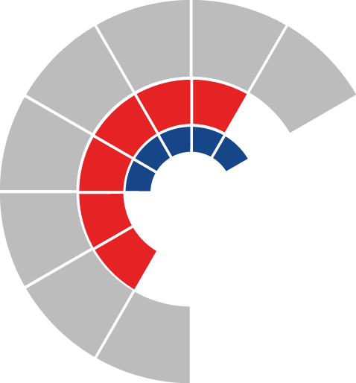

Komise pro občany se zdravotním postižením rady kraje
Výpis z usnesení

Číslo jednání: 9.
Datum konání: 17. 2. 2022

Číslo usnesení: 9/28

Komise pro občany se zdravotním postižením rady kraje

d o p o r u č u j e
radě kraje

navýšit objem finančních prostředků alokovaných na dotační program „Program realizace specifických aktivit Moravskoslezského krajského plánu vyrovnávání příležitostí pro občany se zdravotním postižením na rok 2022“ o částku 85.400 Kč

Za správnost vyhotovení:
Mgr. Denisa Labounková, DiS.

V Ostravě dne 17. 2. 2022

Ing. Lenka Holková
předsedkyně komise pro občany
se zdravotním postižením rady kraje

